**Regras do questionário de suitability**

Trocar a posição da resposta 2, colocar ela para cima.

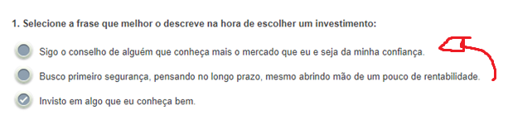

Trocar a posição das resposta da questão 2, colocando a segunda para cima.

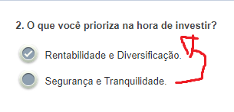

As respostas valem pontos, e de acordo com a pontuação do investidor, o perfil dele é definido como Conservador, Moderado ou Agressivo, sendo que depois ele pode optar por refazer esse questionário e para salvar precisa colocar a senha dele.

**De 0 a 10 pontos Conservador**

**De 11 a 25 pontos Moderado**

**De 26 a 32 pontos Agressivo**

Pontuação em cada pergunta:



